Подготовил: Леоньков Кирилл
Двух-каскадная линия грануляция
(Double-Racycling & Granulating System)
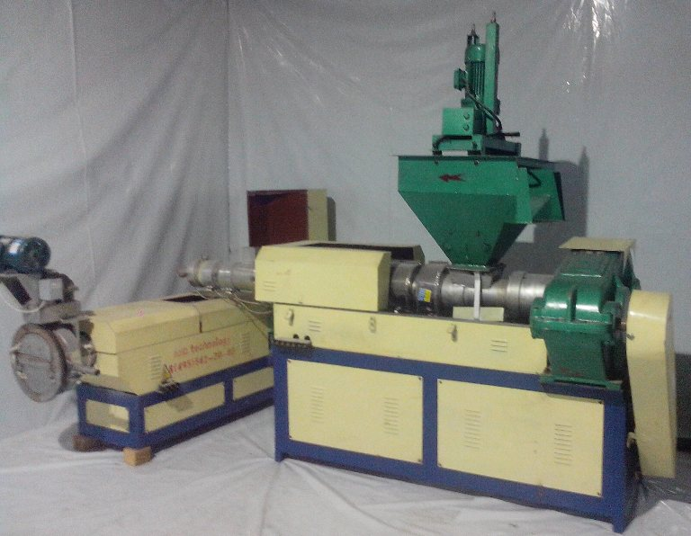
Перерабатываемый материал: ПЭ, ПП, ПС.
производительность 120-250 кг/ч
Электроэнергия: 380 В/50 Гц
Список оборудования:
№ | Наименование | Количество
1 | Нормированный загрузчик (дозатор) | 1
2 | Одношнековый экструдер 1 | 1
3 | Одношнековый экструдер 2 | 1
4 | Водяная ванна охлаждения | 1
5 | Стренговая резка 6+1 ножами | 1
6 | Панель управления | 1

Описание оборудования:
- Загрузчик
Мощность двигателя: 1,5 кВт
Шнек для загрузки материала

- Одношнековый экструдер 1
Редуктор 500
Способ дегазации: двойная вентиляция
Диаметр шнека: 125 мм
Длинна 2100 мм
Мощность двигателя: 30 кВт
Зоны нагрева: 7
Зоны контроля температуры

- Одношнековый экструдер 2
Редуктор 400
Диаметр шнека: 125 мм
Длинна 1200 мм
Мощность двигателя: 11 кВт
Зоны нагрева: 7-9
Замена сетки с остановкой двигателя (+ двигатель 1,5 квт)

- Ванна охлаждения
Длина: 2,5 м
Материал: нержавеющая сталь

- Стренговая резка с 6 ножами
Мощность двигателя: 2,2 кВт

- Панель управления
Контроллер температуры
Контактор
+7 (965) 263-75-33 polimer-amd@yandex.ru
Цена линии грануляции на складе в Подольске: 850000 руб.

Леоньков Кирилл Владимирович
8-965-263-75-33
Polimer-amd@yandex.ru
polimer-amd@yandex.ru

